МИНИСТЕРСТВО ОБРАЗОВАНИЯ РЕСПУБЛИКИ БЕЛАРУСЬ

Учреждение образования

«Белорусский государственный технологический университет»

Отчет по лабораторной работе №7

**Мониторы**

Выполнила: Коржова Валерия, ПОИТ-4

Минск 2021

Выполнила: Коржова Валерия ПОИТ-4

Минск 2021

**Цель нашей деятельности: изучение мониторов**

**Теория**

Жидкокристаллический дисплей (ЖК-дисплей, ЖКД; жидкокристаллический индикатор, ЖКИ; англ. liquid crystal display, LCD) — дисплей на основе жидких кристаллов. Экраны LCD-мониторов (Liquid Crystal Display, жидкокристаллические мониторы) изготовлены из вещества (цианофенил), которое находится в жидком состоянии, но при этом обладает некоторыми свойствами, присущими кристаллическим телам. Фактически это жидкости, обладающие анизотропией свойств (в частности оптических), связанных с упорядоченностью в ориентации молекул.

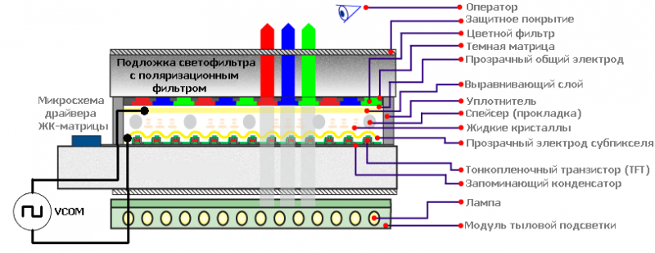

Полноцветное изображение на ЖК-матрице формируется из отдельных точек (пикселей), каждая из которых состоит обычно из трех элементов (субпикселей), отвечающих за яркость каждой из основных составляющих цвета - обычно красной (R), зеленой (G) и синей (B) - RGB. Видеосистема монитора непрерывно сканирует все субпиксели матрицы, записывая в запоминающие конденсаторы уровень заряда, пропорциональный яркости каждого субпикселя. Тонкопленочные транзисторы (Thin FilmTrasistor (TFT) - собственно, поэтому так и называется TFT-матрица) подключают запоминающие конденсаторы к шине с данными на момент записи информации в данный субпиксель и переключают запоминающий конденсатор в режим сохранения заряда на все остальное время.

Напряжение, сохраненное в запоминающем конденсаторе TFT- матрицы, действует на жидкие кристаллы данного субпикселя, поворачивая плоскость поляризации проходящего через них света от тыловой подсветки, на угол, пропорциональный этому напряжению. Пройдя через ячейку с жидкими кристаллами, свет попадает на матричный светофильтр, на котором для каждого субпикселя сформирован свой светофильтр одного из основных цветов (RGB). Рисунок взаиморасположения точек разных цветов для каждого типа ЖК-панели разный, но это отдельная тема. Далее, сформированный световой поток основных цветов поступает на внешний поляризационный фильтр, коэффициент пропускания света которого зависит от угла поляризации падающей на него световой волны. Поляризационный светофильтр прозрачен для тех световых волн, плоскость поляризации которых параллельна его собственной плоскости поляризации. С возрастанием этого угла, поляризационный фильтр начинает пропускать все меньше света, вплоть до максимального ослабления при угле 90 градусов. В идеале, поляризационный фильтр не должен пропускать свет, поляризованный ортогонально его собственной плоскости поляризации, но в реальной жизни, все-таки небольшая часть света проходит. Поэтому всем ЖК-дисплеям свойственна недостаточная глубина черного цвета, которая особенно ярко проявляется при высоких уровнях яркости тыловой подсветки.

В результате, в LCD-дисплее световой поток от одних субпикселей проходит через поляризационный светофильтр без потерь, от других субпикселей - ослабляется на определенную величину, а от какой-то части субпикселей практически полностью поглощается. Таким образом, регулируя уровень каждого основного цвета в отдельных субпикселях, можно получить из них пиксель любого цветового оттенка. А из множества цветных пикселей составить полноэкранное цветное изображение.

**Практическая часть**

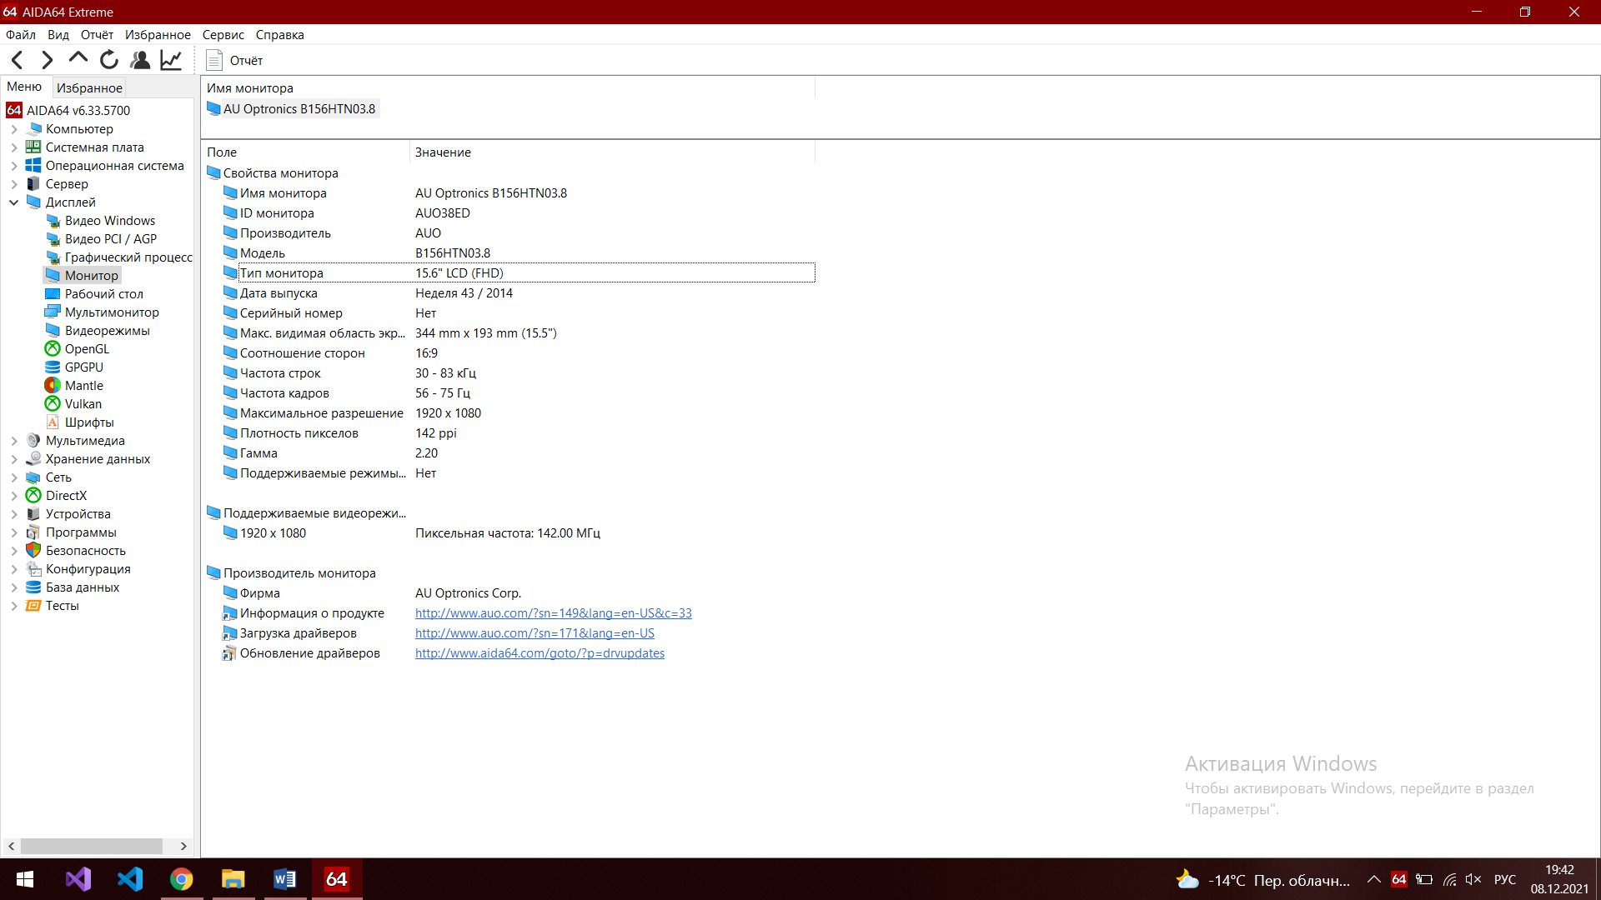

1. В данной серии тестов на изображениях вы должны видеть четкие границы между полосками и квадратами. Если какие-то участки сливаются и становятся одного цвета или не видны на фоне вовсе, то значит необходимо отрегулировать яркость и контрастность. На хорошем мониторе, вы должны увидеть равные ступени яркости во всем представленном в тестах диапазоне и во всех цветах.

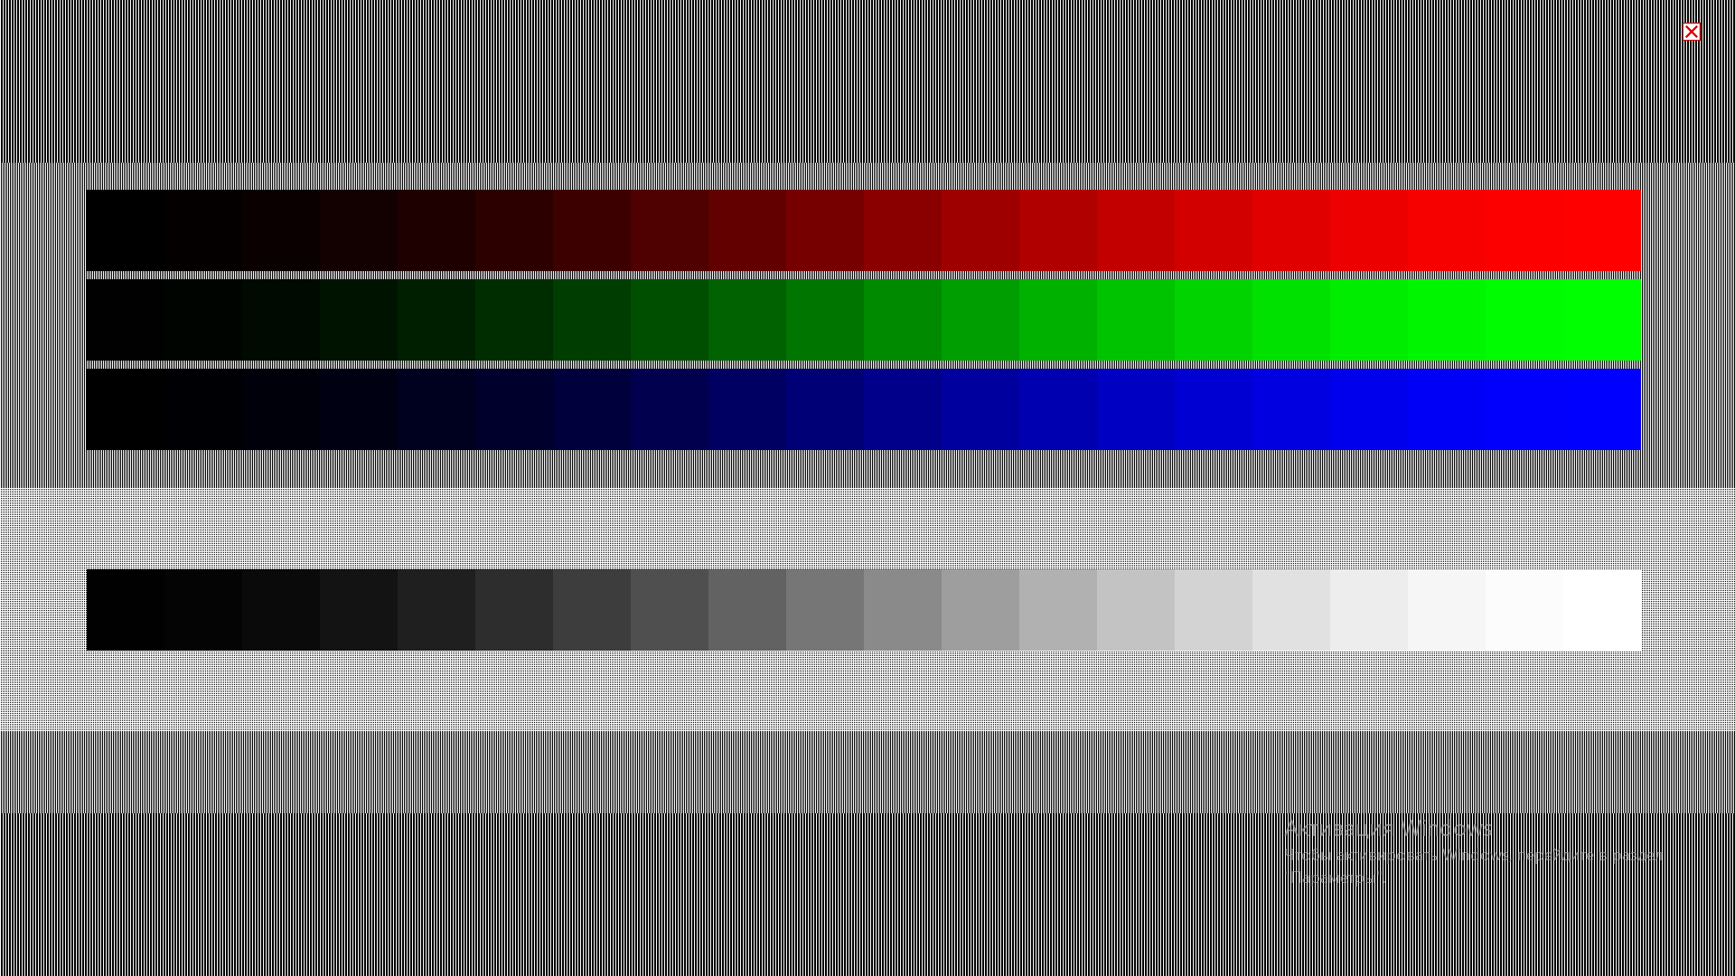

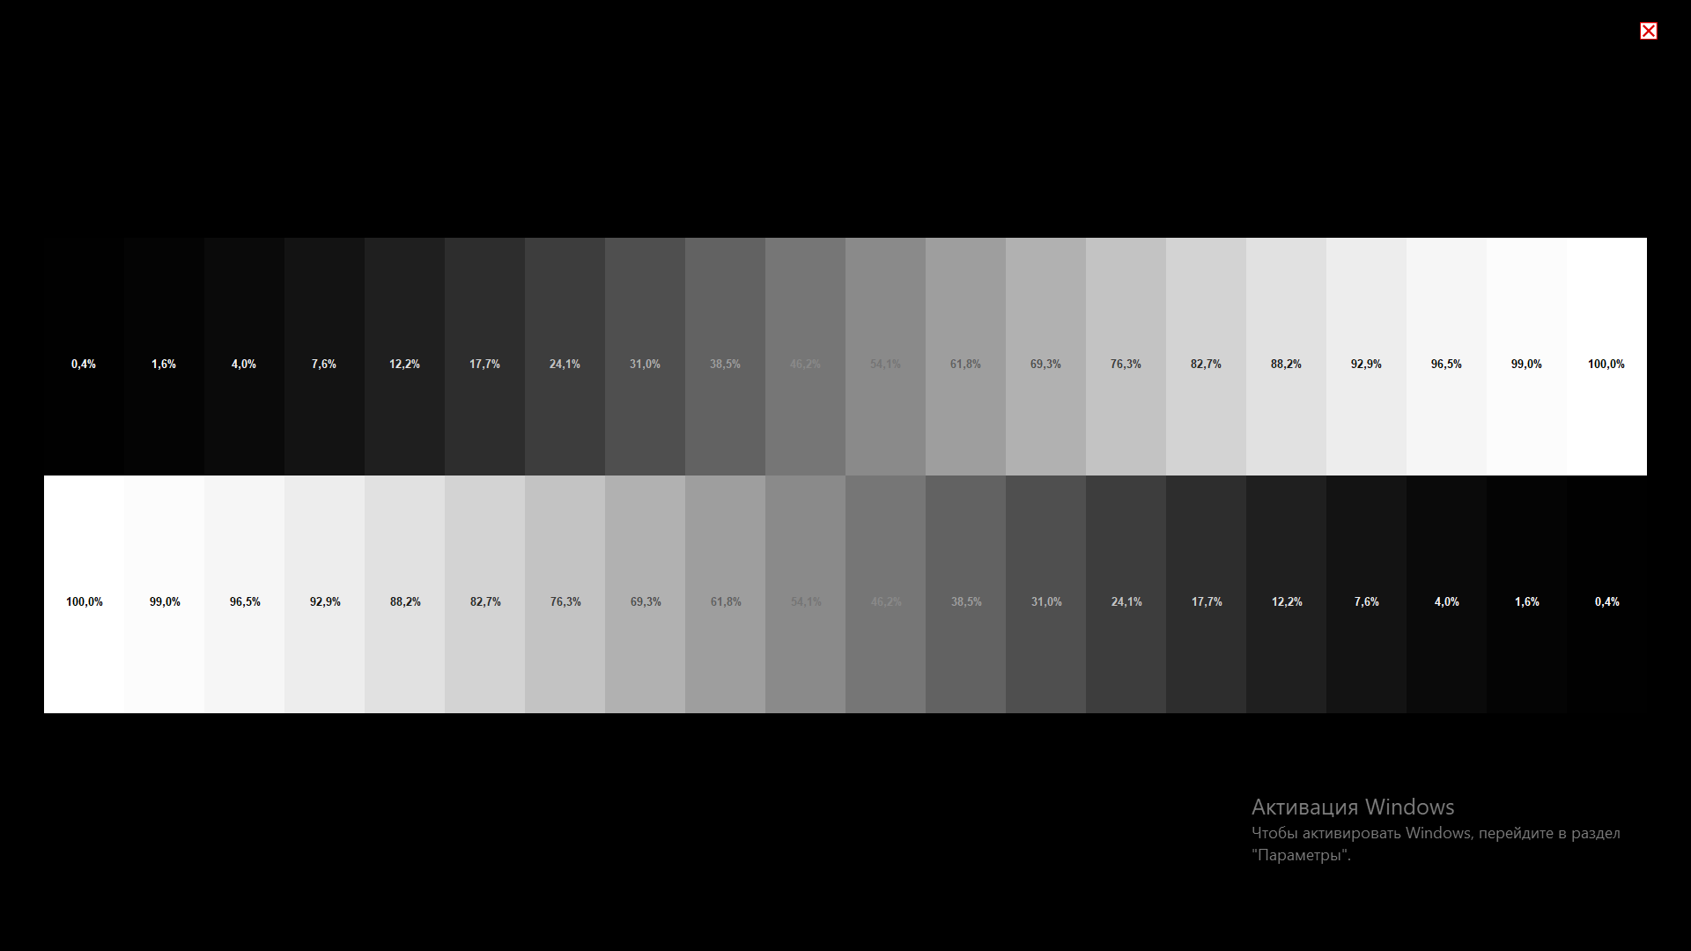

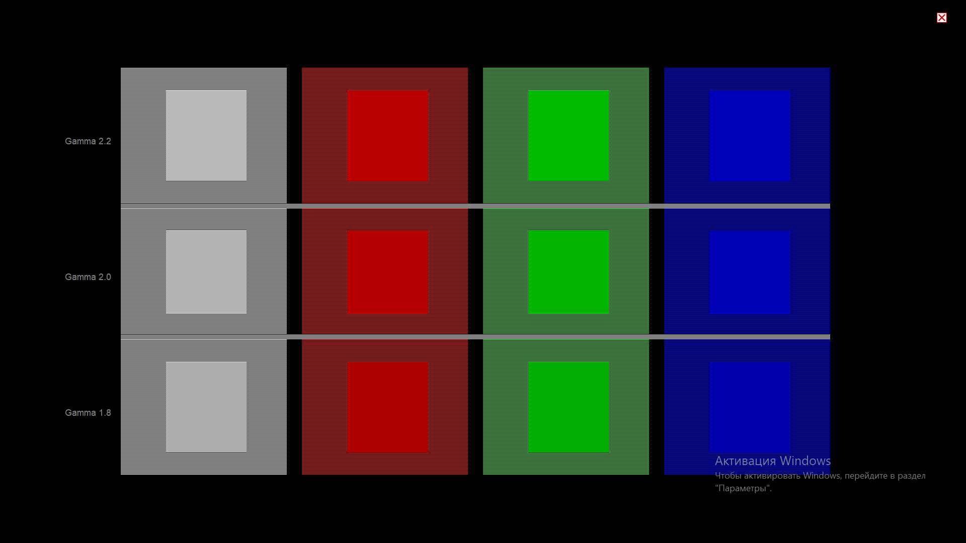

Вам предстоит оценить четкость вертикальных и горизонтальных линий образца

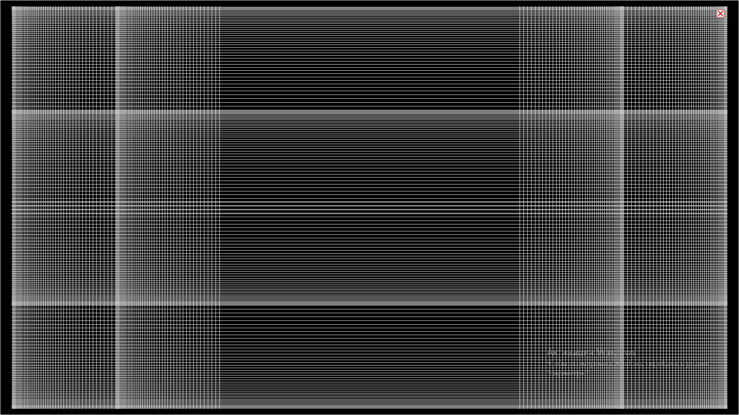



Эти тесты предназначены для проверки правильной геометрии и вписываемости воспроизводимого монитором изображения.

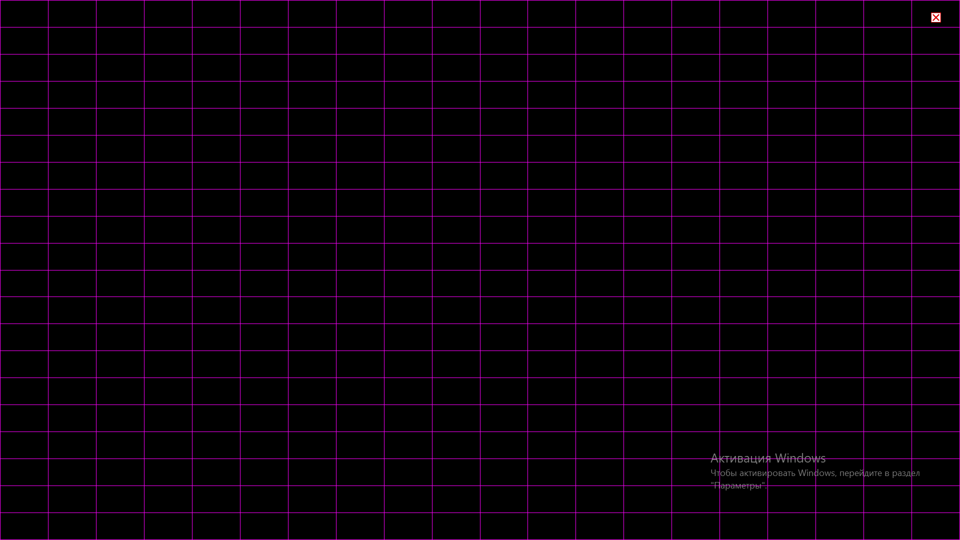

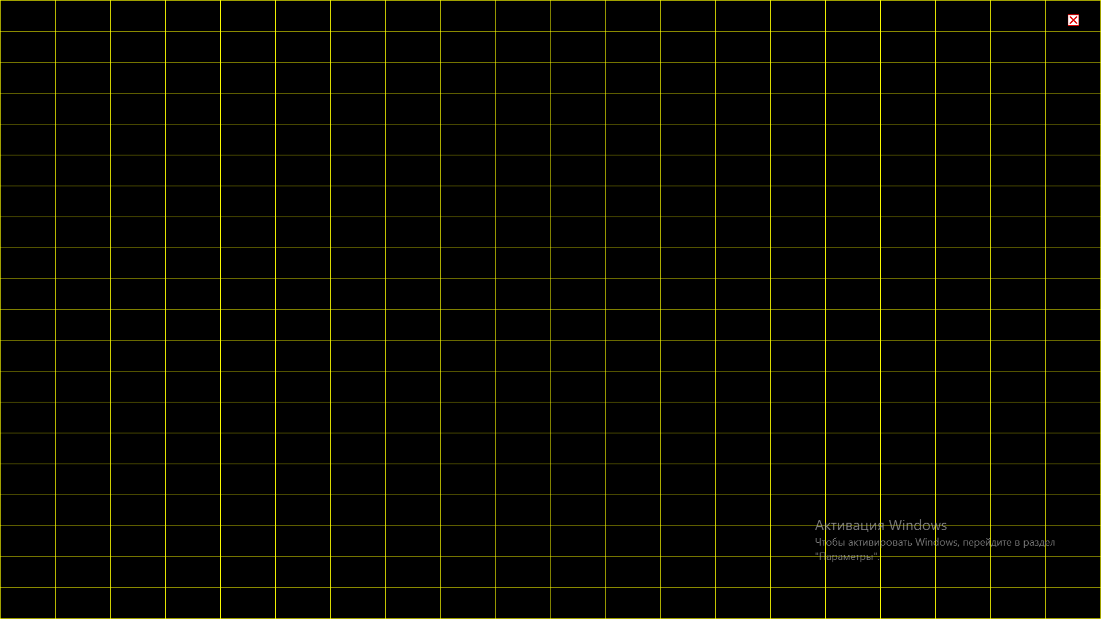

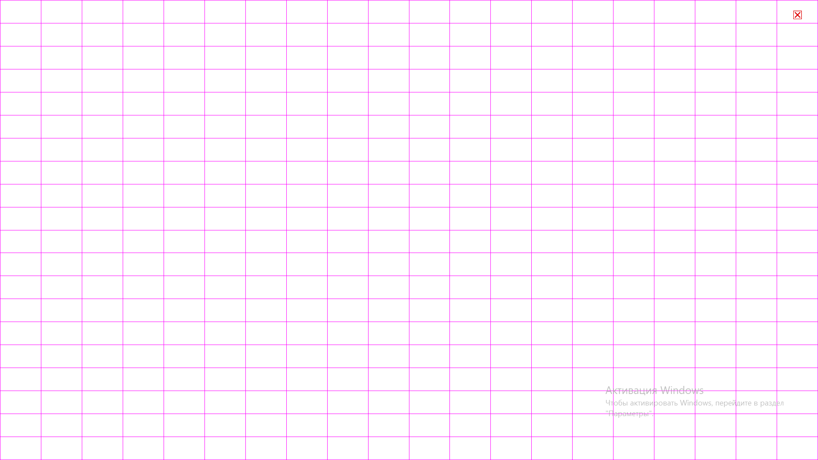

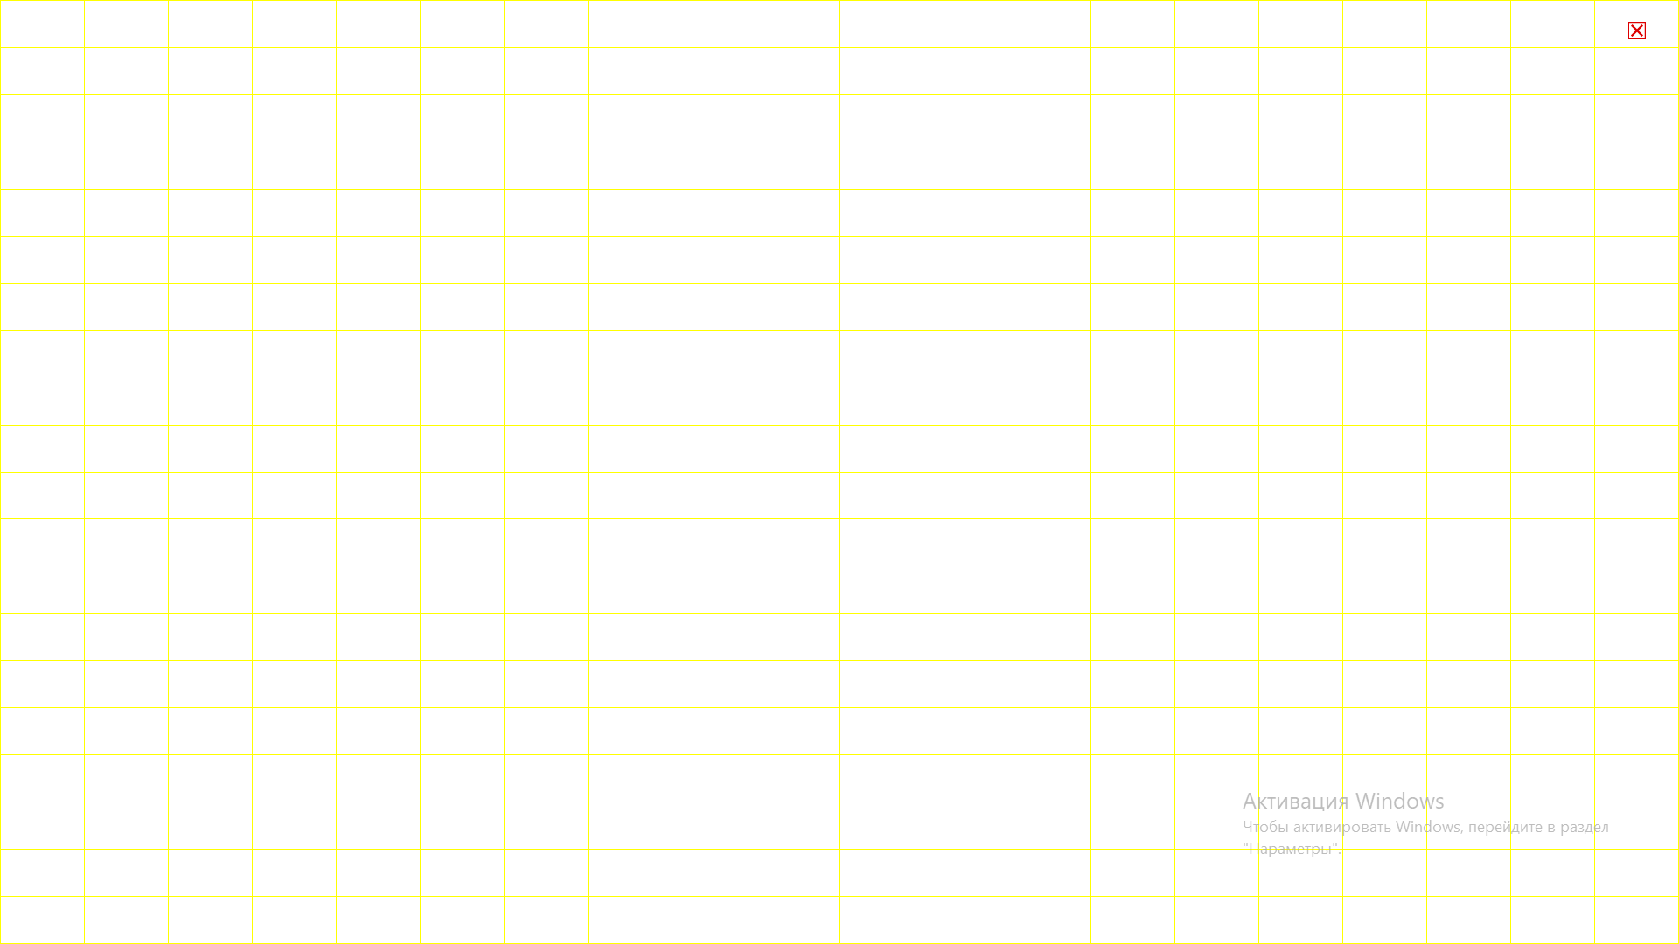

Эти тесты кроме полноты цвета канала позволяют сделать проверку на битые пиксели или как их еще называют — мертвые пиксели. Для проверки на битые пиксели необходимо на одноцветном тестовом экране внимательно просмотреть весь экран. На нем не должно быть черных точек. Проверять нужно каждый канал, т.к. каждый пиксель состоит из трех каналов. Поэтому совсем не обязательно, что если на одном канале все хорошо, то и на другом будет все в порядке. Если вы нашли черную точку на одном из этих тестов — значит вы нашли битый пиксель.





В данной серии тестов представлены экранные шаблоны с плавными градиентами. Все градиенты должны отображаться гладко, без каких-либо полос, линий и резкой перемены цвета. Полосы появляются если монитор не в состоянии правильно воспроизвести истинные цвета и плавный переход. Хороший монитор будет отображать совершенно плавный переход.





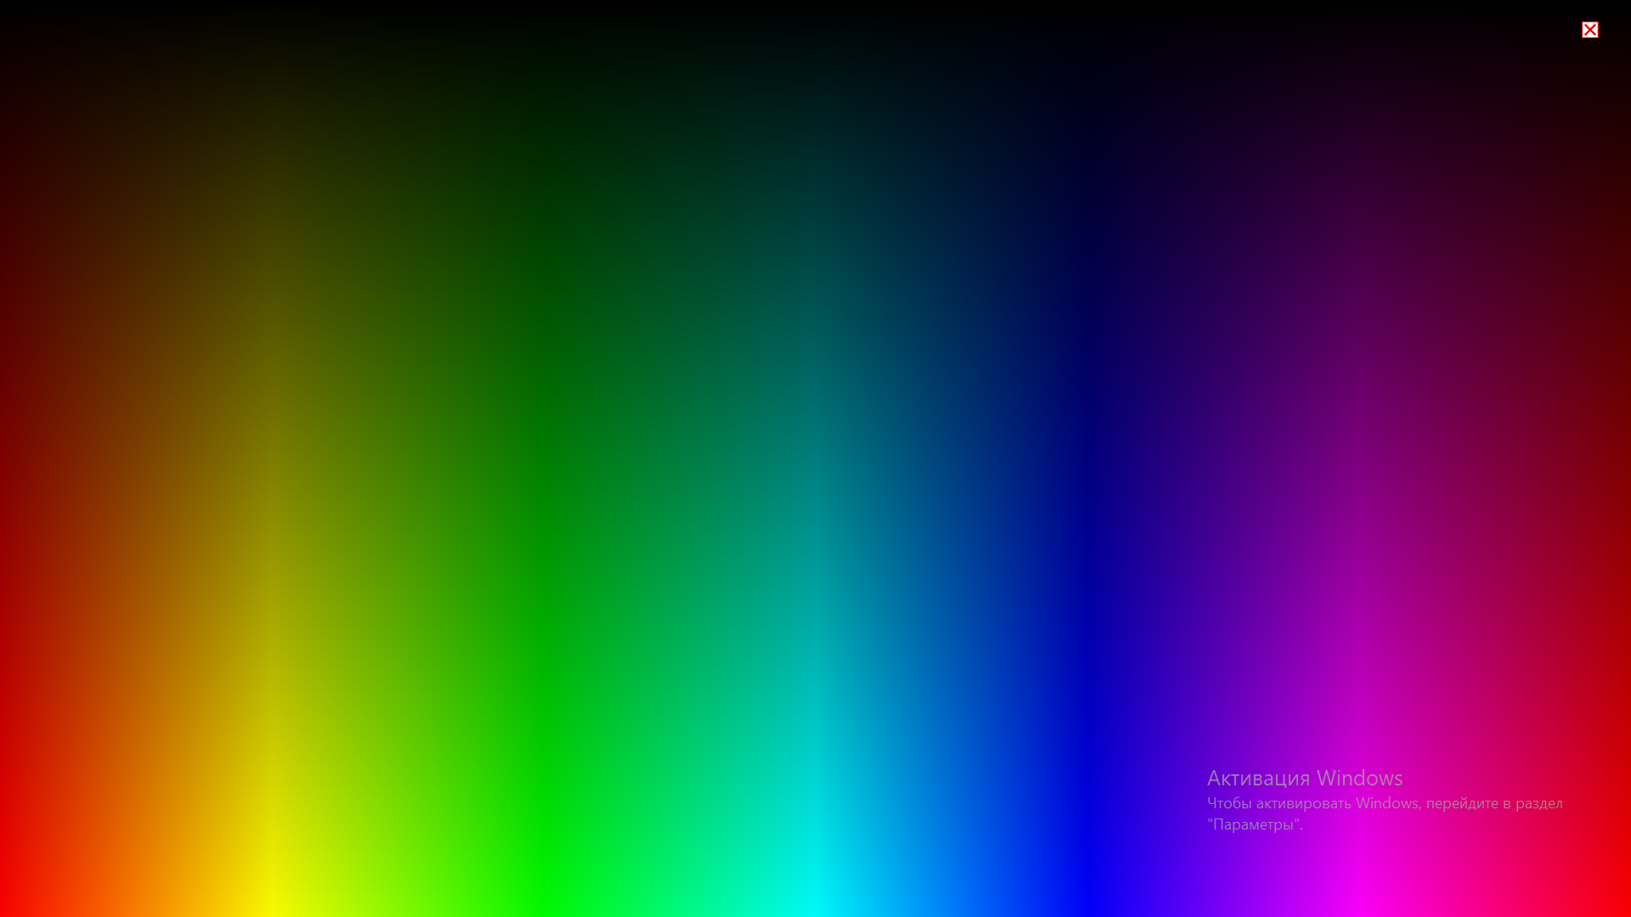

Тест на удобочитаемость. Экран заполняется мелким текстом, и вам предстоит оценить его читаемость. Тесно связан с фокусировкой, сведением лучей, разрешением.

